Výzkumný Ústav Prievidza
21.05 - 01.06. 2018

Základní informace o firmě:
VUP patří dlouhodobě mezi špičkové firmy, které vykonávají průmyslový výzkum v oblasti chemie. Jedná se především o výzkum petrochemických a jiných organických a anorganických syntéz, procesů a výrobků do úrovně technologických podkladů pro nové výroby. Vzhledem na délku své existence patři mezi nejstarší firmy v této oblasti výzkumu.
Výzkum vykonává jednak pro vlastí potřebu, tak i pro jiné subjekty. Zabezpečuje kompletní řešení projektů, které zahrnuje vypracování literární a patentované rešerže, laboratorní a technologický výzkum, vypracování analytických metod na stanovování surovin, produktů a meziproduktů, dělení reakčních směsí a čištění produktů, ověřování procesu v čtvrt až poloprovozovém měřítku, řešení ekologie, chemické inženýrství, a vypracování technologických podkladů pro zavedení výroby.
Výsledek úspěšného výzkumu se projevil i ve vyvíjení inovací. Za dobu existence organizace podali pracovníci 1 075 přihlášek vynálezů, na které bylo uděleno 970 patentů.
Během víc jak šedesátiroční existence firmy byly výsledky vědecké a výzkumné práce publikované ve stovkách článků v domácích i zahraničních odborných časopisech a prezentované na mnoha domácích a mezinárodních kongresech, konferencích a seminářích
Ve výzkumu pracuje 25 pracovníků, z toho má 15 z nich vysokoškolské vzdělání 2. a 3. stupně.
Výzkum je důležitou součástí činnosti VÚP. Příjmy za výzkumnou činnost pro domácí i zahraniční klienty představují významný podíl na výnosech firmy. Snahou vedení VÚP je udržet a nadále zkvalitňovat vlastní výzkumnou základnu i v budoucnosti.

Vyžité metody a přístroje v praxi:
•Atomová Absorpční Spektrometrie •Stanovení vody Ficherem
•Index Lomu •Plynová Chromatografie
•Gravimetrie •Izotachoforéza
•Sypný úhel •Mikrobiologické stanovení •Cackin Test bakterií, plísní a kvasinek
•Destilace •Kalorimetrie
•Syntéza •Neutralizace
•Krystalizace •Titrace
Postup:
Atomová Absorpční Spektrometrie
Je spektrometrická analytická metoda sloužící ke stanovení obsahu stopových i významných koncentrací jednotlivých prvků v analyzovaném roztoku.
Připravení zásobního roztoku draslíku
-V odměrné baňce o objemu 100 ml se rozpustí ve vodě 1,907g KCl a objem se doplní po rysku dest. H₂O.
Příprava chloridu césného
-Do 250ml odměrné baňky se naváží 6,25g CsCl, kde se rozpustí a doplní po rysku dest. H₂O.
Příprava standardního roztoku draslíku
-Do 100 ml odměrné baňky se odpipetuje 1ml zásobního roztoku K a objem se opět doplní po rysku
Testování
Vyžíhání vzorku, který má obsahovat draslík, následné rozpuštění v 5% HNO₃ a případná filtrace (když vzorek není dostatečně rozpuštěn) a následné testování.
Index Lomu
je bezrozměrná fyzikální veličina popisující šíření světla a všeobecně elektromagnetického záření v látkách. Má se měřit při 20°C, ale jelikož se ve vysokých teplotách přístroj nedokáže ochladit na tak nízkou teplotu, měření probíhalo při 23°C
Měření:
1) 1,330 4)1,330 1)1,4917 4) 1,4918
2)1,331 5)1,329 H₂O →1,33166 2)1,4919 5) 1,4915 Tetraamin→1,49164
3)1,332 3)1,4913
Referenční vzorek se dělá vždy kvůli kontrole funkčnosti přístroje.
Gravimetrie
je metodou chemické kvantitativní vážkové analýzy, která je založena na vyloučení stanovované složky ve formě málo rozpustné sloučeniny a jejím následném převedení na sloučeninu o přesně definovaném složení.
Měření vzorku: F-2-151
→ 2 hodiny žíhání v peci na popel při teplotě 700°C
M₀= 22,2363g (Kelímek)
M₁= 25,9050g = 3,6687 (Navážka+kelímek/ čistá navážka)
M₂= 22,2463g (Hmotnost po žíhání)
$\%=\frac{M2-M0}{M1}*100$
→ $\%=\frac{22,2463-22,2363}{3,6678}*100$ = 0,2725%
Sypný úhel
je největší úhel, který může svírat vodorovná rovina a povrchová přímka kužele tvořeného sypkým materiálem. Pro měření jsme použili šupleru
Měření: vzorek DMBA- 18 156,97 vzorek DMBA-18,158,59
Šířka- 13,79 cm Šířka- 13,156 cm
Výška- 4,09 cm
Caking test
Test spočívá v navážení cca 24g sypké látky do kelímku, kde se nechá stát pře 24 hodin pod závažím o hmotnosti 200g. Další den musí látka zůstat sypká, nesmí mít tvar kelímku, ve kterém přes noc stála.
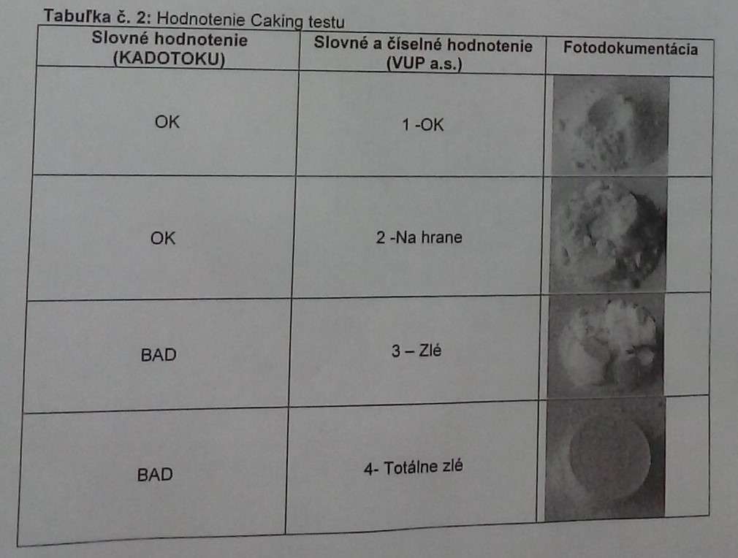
Stanovení vody Fischerem
Do větší misky se naváží po 4g od každého vzorku a z celé směsi se stanový množství vody, kterou směs obsahuje. Obsah vody se vypočítá:
$T=\frac{M1*0,1566}{V1}$ nebo $T=\frac{m1}{V1}$
kde m₁= hmotnost vinanu sodného použitého na kalibraci
a m₂= hmotnost přidané čisté vody, je-li použita na kalibraci
V₁= objem Fischerova činidla použitého na kalibraci
0,1566= faktor pro výpočet vody u N₂C₄H₄O_{4 ·} 2H₂O
Přístroj se sestaví a spoje se pomažou tukem. Do titrační nádobky se injekční stříkačkou vpraví 25ml CH₃OH. Zapne se magnetické míchadélko a aby zreagovaly stopy vody zbylé v metanolu. Přidává se z automatické byrety Fischerovo činidlo do hnědého zbarvení.
Plynová chromatografie
je typ separační metody, kdy se oddělují složky obsažené ve vzorku a které mohou být převedeny do plynné fáze, aniž by došlo k jejich rozkladu.
Používá se vodík, helium, kyslík.
Určuje kolik látky je ve vzorku, o známém obsahu. Buď je fáze 1, nebo se fáze mění. Čistota určena na plošná procenta. →Zpočátku se musí jehla propláchnout acetonem (kvůli jeho nízkému bodu varu), který se dostane rychle mimo oběh. Naměří se 0,4ml vzorku F-3-140 a následně se vloží do chromatogrefu.
Chromatograf GC-2010
→Hmotnostní chromatograf
Určuje, co za látku se nachází ve vzorku. Slouží k separaci složek vzorku za účelem stanovení jejich přítomnosti i koncentrace ve vzorku.
Hmotnostní Procent: Naváží se do 10% vzorku cca 0,05g a rozpustí se v 1g Dimethylformamidu a následně se stříkne do chromatografu.
→Kapalinovýchromatograf
Určuje se také index lomu a absorbance světla. Tlak na kolonu se udává v MPa.
Látky se bodem varu nad 300°C se stanovují na kapalinovém chromatografu, látky s bodem varu pod 300°C na plynovém.
Stanovéní probíhalo s látkou 2,4- Dinitrofenylhydrazín, která váže aldehydy (derivatizační činidlo). Po reakci dojde k rekrystalizaci.
Izotachoforéza
je elektromigrační separační technika umožňující měření koncentrace na principu rychlosti pohybu iontů za čas. Přístroj z těchto údajů dokáže rozpoznat druh kyseliny nebo zásady. Vzorek je dávkován na rozhraní dvou elektrolytů o rozdílných pohyblivostech iontů. Směs se dělí při konstantním proudu 301 µA.
→Přístroj nastaven na aniontový režim.
1. Měření
Látka | %
Kyselina mravenčí | 2,7%
Kyselina máslová | 1,4%
Kyselina dimethylbutanová | 10,4%
•Vzorku se naváží 0,25g do 50ml odměrné baňky a zředí se po rysku dest.H₂O. Akce se znovu zopakuje, ale navážka se rozpustí v 10ml odměrné baňce. Promíchá se, nabere se do stříkačky, ze které se odstraní bublinky a vnese se do cyklu přístroje. *Někdy se musí přidat jiné rozpouštědlo, aby se měřená látka dokonale rozpustila (Methanol, etanol).
Elektrophoretic analyser EA 102 | 2. Měření | 3. Měření
Látka | % | %
Kyselina mravenčí | 3,3% | 3,4%
Kyselina máslová | 1,7% | 1,6%
Kyselina dimethylbutanová | 10,5% | 10,7%
*Kyselina octová | --- | ---
Mikrobiologické stanovení plísní a kvasinek
Kultivace bakterií je umělé množení bakterií, které provádíme na bezbuněčných kultivačních (živných) půdách. Účelem kultivace je získání čisté kultury mikroba z vyšetřovaného vzorku.
Nejdříve bylo potřeba u kosmetických produktů, na kterých měla kultivace proběhnout, změřit pH, které bylo neutrální. Následně, aby nedošlo ke kontaminaci, se část stanovovaného vzorku odstranila a až poté se naneslo 5 ml vzorku na petriho misku a následně i 5ml agaru. Tento systém se přikryl větší petriho miskou a nechal se kultivovat na ,,horském slunci“.
Destilace
pracuje na principu separace několika různých látek o dostatečně vysokém rozdílu bodu varu jednotlivých látek. Zde ve výzkumném ústavu probíhá jak atmosférická tak i vakuová destilace o více patrech.
Antoinova rovnice:
Log_{10 p}^{s} $=\frac{A-B}{C+ t}$ [°C, kPa]
Kalorimetrie
je část termiky, která se zabývá měřením tepla.
1) Za konstantního tlaku C_{p}
2) Za konstantního objemu C_{v}
3)Podél nasycené křivky C_{nas.}
Při běžném stanovení tepelných kapacit kalorimetrie stanovujeme tepelnou kapacitu dvoufázového systému (Tuhá látka + plyn), případně (Kapalina + plyn).
*Kalorimetr DSC TA Q1000*
Syntézy
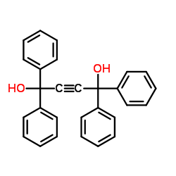
je druh chemické reakce, při které ze dvou nebo více prvků nebo jejich sloučenin vznikne produkt, který je většinou složitější než výchozí látky.
Reakční schéma:
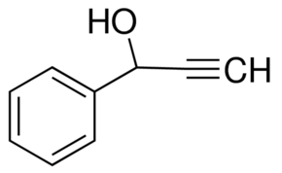
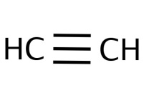
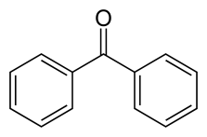
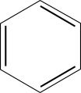
3 + 2 → +

NEUTRALIZACE
Difenylpropynol 15% → na neutralizaci m= 1 421,16g + přídavný pufr NaH₂PO₄
m=502,58g / pH=4,08 → 6,36
m_{vodního roztoku}= 536,72g
m_{organické fáze}= 1 041,0g
Krystalizace
*Laboratorní pokus při přípravě oxotempa*
Do 500 ml baňky s míchadlem, teploměrem a odměrným válcem navážíme suroviny v přesném pořadí. Zaprvé H₂O, pak katalyzátor a nakonec surovina. Reakční směs se promíchá při laboratorní teplotě a H₂O se začne dávkovat po dobu 2 hodin tak, aby teplota v baňce nepřekročila 30°C. Po dávkování následuje doreagování při laboratorní teplotě po dobu 7 hodina míchání. Každou hodinu během doreagování odpisuje teplota reakční směsi do tabulky. 1. vzorek na titraci se odebere po 4 hodinách oxidace. 2. vzorek se zamíchá a odebere po skončení reakce. Po skončení reakce se směs neutralizuje zředěnou HCl a následně se přidá rozpouštědlo, ochlazuje se na 8-6°C a míchá se 1 hodinu při této teplotě.
Následně se reakční směs filtruje přes Bűchner a promývá se na frite H₂O. Získaný produkt se volně suší při laboratorní teplotě do konstantní hmotnosti. Vzorek z vysušeného produktu se odevzdá na Getze analýzu čisté vody. Filtrák se přeleje do dělící baňky a oddělí se spodní a horní vrstva, po vrchní vrstvě se dá stanovit obsah o. tempa.
Izolace produktu extrakce po skončení pokusu oxidace a přidání rozpouštědla na extrakci a hodinovém míchání při teplotě 6-9°C. Reakční směs se filtruje a promívá H₂O. Mokrý produkt se suší při laboratorní teplotě do konst. hmotnosti. Ve filtrátě se zváží spodní vrstva.
Mokrý  Produkt | Filtrát |  | Sušení | Suchý produkt | GC analýza % pl. |  | Obsah vody, %  hm
 | Vrchní vrstva | Spodní vrstva |  |  | Ox.  tempo | TAA
-- | -- | -- | Volně | -- | -- | -- | --
Filtrát | Spodní vrstva na likvidaci |  | Vrchní vrstva na stanovení |  | -- | -- | --
Neutralizační titrace
Zakládá se na stanovení neznámé koncentrace známého objemu vzorku změřením objemu titračního standardu, který jsme spotřebovali, aby látky právě a beze zbytku zreagovaly do bodu ekvivalence-viditelného zbarvení či odbarvení roztoku.
Naváží se 5% HCl mezi 0,7-0,8 ml do 100ml H₂O. Následně se přidá indikátor (FFT) a titruje se odměrným roztokem KOH.
m_{5%HCl}= 0,7019g
Spotřeba KOH= 7,1ml
$\%=\frac{c*f*MHcl}{Mvzorku*1 000}*100$ → c=0,1 / f= 1,06437
$\%=\frac{0,1*1,06437*36,461}{0,7019*1 000}*100$
$\%≐3,9256$

